Loi sur les tribunaux judiciaires
rÈglement de l’ontario 334/02
modifié jusqu’au Règl. de l’Ont. 91/04
règles de gestion des causes en droit de la famille d’essex
Version telle qu’elle existait du 2 avril 2004 au 30 juin 2004.
Remarque : Le présent règlement est abrogé le 1er juillet 2004. Voir le Règl. de l’Ont. 334/02, règle 11.
Le texte suivant est la version française d’un règlement bilingue.
CHAMP D’APPLICATION
Champ d’application
1. (1) Les présentes règles s’appliquent aux instances en droit de la famille qui sont introduites devant la Cour supérieure de justice dans le comté d’Essex. Règl. de l’Ont. 334/02, par. 1 (1).
Exception : motion visant à modifier une ordonnance alimentaire à l’égard d’un enfant
(2) Malgré le paragraphe (1), les présentes règles ne s’appliquent pas aux motions visées au paragraphe 69.24.1 (1) des Règles de procédure civile. Règl. de l’Ont. 334/02, par. 1 (2).
RÈGLES DE PROCÉDURE CIVILE
2. Les Règles de procédure civile s’appliquent également aux instances auxquelles s’appliquent les présentes règles. Toutefois, en cas d’incompatibilité, les présentes règles l’emportent. Règl. de l’Ont. 334/02, règle 2.
INTERPRÉTATION
3. (1) Les présentes règles doivent recevoir une interprétation large afin de garantir la résolution équitable sur le fond, de la façon la plus expéditive et la moins onéreuse, des instances auxquelles elles s’appliquent. Règl. de l’Ont. 334/02, par. 3 (1).
Silence des règles
(2) En cas de silence des présentes règles, la pratique applicable est déterminée par analogie avec celles-ci. Règl. de l’Ont. 334/02, par. 3 (2).
Dispense d’observation
(3) Le tribunal peut dispenser les parties de l’observation d’une disposition des présentes règles s’il estime cela juste et nécessaire. Règl. de l’Ont. 334/02, par. 3 (3).
DÉLAIS
4. (1) Le tribunal peut, par ordonnance, proroger ou abréger le délai fixé par les présentes règles ou par une ordonnance, à des conditions justes. Règl. de l’Ont. 334/02, par. 4 (1).
(2) La motion qui vise à obtenir la prorogation d’un délai peut être présentée avant ou après l’expiration du délai prescrit. Règl. de l’Ont. 334/02, par. 4 (2).
DÉFINITIONS
5. Les définitions qui suivent s’appliquent aux présentes règles.
«action» S’entend en outre d’une action en divorce. («action»)
«défendeur» S’entend en outre de l’intimé dans une action en divorce ou dans une requête. («defendant»)
«demandeur» S’entend en outre du requérant dans une action en divorce ou dans une requête. («plaintiff»)
«jour premier» Le jour auquel une instance est introduite. («Day 1») Règl. de l’Ont. 334/02, règle 5.
VOIE DES CAUSES EN DROIT DE LA FAMILLE
Exposé informatif de cause
6. (1) Lorsqu’un acte introductif d’instance auquel s’appliquent les présentes règles est délivré le 31 décembre 2002 ou à une date ultérieure, le demandeur dépose un exposé informatif de cause (formule 1). Règl. de l’Ont. 334/02, par. 6 (1).
Ordonnance de gestion de la cause
(2) Lorsque le demandeur dépose l’exposé informatif de cause, le tribunal rend une ordonnance de gestion de la cause, rédigée selon la formule 2, qui affecte l’instance à la voie des causes en droit de la famille. Règl. de l’Ont. 334/02, par. 6 (2).
Calendrier
(3) Les dispositions 1, 3, 4, 6, 7, 8, 9, 10 et 12 à 27 s’appliquent à une action et les dispositions 2, 5, 7, 11 et 12 à 27 s’appliquent à une requête.
Requête en divorce ou déclaration
1. Le demandeur signifie la requête en divorce ou la déclaration, ainsi que l’état financier s’il est requis, l’exposé informatif de cause et l’ordonnance de gestion de la cause, dans les 30 jours suivant le jour premier, et les dépose avec la preuve de leur signification dans les 40 jours suivant le jour premier. Toutefois, la preuve de leur signification n’est pas requise dans le cas d’un défendeur qui dépose une défense à la requête en divorce ou une défense dans les 44 jours suivant le jour premier.
Avis de requête
2. Le requérant signifie un avis de requête, ainsi que l’ordonnance de gestion de la cause, l’état financier s’il est requis, et tous les autres documents devant être utilisés à l’audience à l’appui de la requête, dans les 10 jours suivant le jour premier, et les dépose avec une preuve de leur signification dans les 17 jours suivant le jour premier.
Défaut — action
3. Si le demandeur ne se conforme pas à la disposition 1 et est toujours en défaut le 45e jour suivant le jour premier, le greffier lui signifie immédiatement un avis indiquant que sera rejetée l’action contre chaque défendeur à l’égard duquel le demandeur est en défaut s’il n’est pas remédié à celui-ci dans les 15 jours suivant la signification de l’avis. Si le demandeur ne remédie pas au défaut dans ce délai, le greffier rejette l’action contre chaque défendeur à l’égard duquel le demandeur est en défaut.
Défense à la requête en divorce ou défense — action
4. Le défendeur signifie la défense à la requête en divorce ou la défense, ainsi que l’état financier s’il est requis, dans les 30 jours suivant la date de signification de la requête en divorce ou de la déclaration, et les dépose avec la preuve de leur signification dans les 40 jours suivant cette date.
Avis de comparution — requête
5. L’intimé signifie un avis de comparution, un affidavit contestant la requête et tous les autres documents requis dans les 10 jours suivant la date de signification de l’avis de requête visé à la disposition 2, et les dépose avec une preuve de leur signification dans les 15 jours suivant cette date. Passé ce délai, l’intimé ne peut déposer les documents que sur autorisation.
Défaut — action
6. Le 45e jour suivant la date de signification de la requête en divorce ou de la déclaration, le greffier constate le défaut de tout défendeur qui ne s’est pas encore conformé à la disposition 4.
Signification en dehors de l’Ontario
7. Si la requête en divorce, la déclaration ou l’avis de requête est signifié au défendeur en dehors de l’Ontario, les délais impartis pour signifier et déposer la défense à la requête en divorce ou la défense, ou l’avis de comparution et les autres documents visés à la disposition 5, sont prorogés (de 20 jours, si la signification est faite ailleurs au Canada ou aux États-Unis, ou de 40 jours, si la signification est faite n’importe où ailleurs) et les délais applicables à l’action ou à la requête sont rajustés en conséquence.
Avis d’action, avis d’intention de présenter une défense — action
8. Les délais applicables à l’action ne sont pas prorogés dans le cas d’un recours à un avis d’action ou à un avis d’intention de présenter une défense.
Réponse — action
9. La réponse, le cas échéant, est remise dans les 20 jours de la remise de la défense à la requête en divorce ou de la défense. Aucune réponse ne peut être remise passé ce délai sans autorisation du tribunal.
Inscription pour conférence de gestion — action
10. Après la clôture de la procédure écrite dans l’action et dans une demande reconventionnelle, une demande entre défendeurs ou une mise en cause, le greffier fixe les date et heure de la conférence de gestion.
Inscription pour conférence de gestion — requête
11. Après que l’intimé a signifié et déposé les documents visés à la disposition 5, le greffier fixe les date et heure de la conférence de gestion.
Changement de la date de la conférence de gestion
12. Le tribunal ou le greffier peut changer la date de la conférence de gestion à la demande d’une partie.
Documents destinés à la conférence de gestion
13. Au moins sept jours avant la date de la conférence de gestion, chaque partie signifie à chacune des autres et dépose, avec une preuve de signification, un mémoire relatif à la conférence de gestion, y compris un résumé des questions en litige qui font l’objet de l’instance, un état des biens familiaux nets s’il est requis, accompagné des copies des documents à l’appui des calculs, et une liste des documents qui doivent encore être obtenus.
Défaut de déposer des documents
14. Si une partie ne dépose pas les documents visés à la disposition 13 dans le délai prescrit, la personne qui préside la conférence de gestion peut rendre une ordonnance exigeant de la partie le paiement d’un montant à titre de dépens déterminé conformément à la disposition 15, immédiatement et indépendamment de l’issue de l’instance, et peut fixer une date à laquelle la partie doit comparaître avec son avocat pour exposer les raisons de son omission au tribunal.
Dépens
15. Lorsqu’une partie est tenue de payer les dépens prévus à la disposition 14, 18 ou 20, chaque partie adverse qui est représentée séparément par un avocat a droit au montant de 500 $ à titre de dépens. Si plusieurs parties adverses sont représentées par le même avocat, elles ont droit conjointement à ce montant à titre de dépens.
Conférence de gestion
16. Toutes les parties, ainsi que leur avocat, doivent assister à la conférence de gestion, à moins qu’une ordonnance en dispensant une partie ne soit rendue avant la date fixée pour la tenue de la conférence.
17. Un juge, un protonotaire ou une personne désignée par le juge principal régional préside la conférence de gestion, discute avec les parties de la possibilité d’un règlement amiable et peut donner toutes les directives nécessaires, y compris une directive prescrivant l’instruction immédiate d’une question en litige.
Inobservation d’une directive
18. Si une partie n’observe pas une directive donnée à la conférence de gestion, la personne qui préside peut rendre une ordonnance exigeant de la partie le paiement d’un montant à titre de dépens déterminé conformément à la disposition 15, immédiatement et indépendamment de l’issue de l’instance, et peut fixer une date à laquelle la partie doit comparaître avec son avocat pour exposer les raisons de son omission au tribunal.
Date et heure de la conférence préparatoire au procès
19. Lors de la conférence de gestion, la personne qui préside peut également fixer les date et heure de la conférence préparatoire au procès, ainsi qu’une date limite de dépôt par toutes les parties des mémoires relatifs à la conférence préparatoire au procès. La date de dépôt des mémoires relatifs à la conférence préparatoire au procès précède d’au moins sept jours la date fixée pour la tenue de celle-ci.
Défaut de déposer un mémoire relatif à la conférence préparatoire au procès
20. Si une partie ne dépose pas son mémoire relatif à la conférence préparatoire au procès au plus tard à la date fixée aux termes de la disposition 19, la personne qui préside la conférence préparatoire au procès peut rendre une ordonnance exigeant de la partie le paiement d’un montant à titre de dépens déterminé conformément à la disposition 15, immédiatement et indépendamment de l’issue de l’instance, et fixant une date à laquelle la partie doit comparaître avec son avocat pour exposer les raisons de son omission au tribunal.
Aucun autre interrogatoire préalable ou aucune autre motion possible sans autorisation
21. Passé la date fixée pour la tenue de la conférence préparatoire au procès, nulle partie ne peut procéder à un interrogatoire préalable ni présenter une motion sans autorisation.
Refus d’autorisation
22. En cas de refus d’autoriser la présentation d’une motion, l’auteur de la motion paie un montant à titre de dépens déterminé conformément à la disposition 23, immédiatement et indépendamment de l’issue de l’instance, sauf ordonnance contraire du tribunal.
Dépens
23. Lorsqu’une partie est tenue de payer les dépens prévus à la disposition 22, chaque partie adverse qui est représentée séparément par un avocat a droit à un montant d’au moins 350 $ à titre de dépens. Si plusieurs parties adverses sont représentées par le même avocat, elles ont droit conjointement à ce montant à titre de dépens.
Conférence préparatoire au procès
24. Toutes les parties, ainsi que leur avocat, doivent assister à la conférence préparatoire au procès, à moins qu’une ordonnance en dispensant une partie ne soit rendue avant la date fixée pour la tenue de la conférence.
Présidence
25. La personne qui a présidé la conférence de gestion peut également présider la conférence préparatoire au procès.
Date du procès ou de l’audience et inscription pour instruction
26. Lors de la conférence préparatoire au procès, la personne qui préside peut fixer la date du procès ou de l’audience, qui suit d’au moins 30 jours la conférence préparatoire au procès, et, si la date du procès est fixée, elle fixe une date limite de dépôt du dossier d’instruction. Si le dossier d’instruction n’est pas déposé au plus tard à la date limite, le greffier peut soumettre la question à un juge, lequel peut rendre l’ordonnance qui lui semble juste, et le greffier signifie celle-ci aux parties.
Procès ou audience
27. Le procès ou l’audience débute dans un délai d’un an suivant le jour premier, sauf ordonnance contraire du tribunal. Règl. de l’Ont. 334/02, par. 6 (3).
Demandes reconventionnelles, demandes entre défendeurs, mises en cause et requêtes reconventionnelles
(4) Une demande reconventionnelle, une demande entre défendeurs ou une mise en cause et une requête reconventionnelle suivent la voie des causes en droit de la famille. Règl. de l’Ont. 334/02, par. 6 (4).
PREUVE PAR AFFIDAVIT OU RÈGLEMENT EXTRAJUDICIAIRE DES DIFFÉRENDS
7. Lors d’une conférence de gestion ou d’une conférence préparatoire au procès, ou sur présentation d’une motion, le tribunal peut :
a) soit ordonner que le témoignage d’un expert ou d’un autre témoin pour le compte d’une partie soit donné par affidavit, pourvu que celui-ci soit signifié aux autres parties au moins 10 jours avant le procès et que le témoin puisse être contre-interrogé au procès;
b) soit renvoyer toute question, avec le consentement des parties, à un arbitre, à un médiateur ou à une autre personne, aux conditions qui semblent appropriées, y compris la présentation d’un rapport au tribunal. Règl. de l’Ont. 334/02, règle 7.
COMITÉ CONSULTATIF DE GESTION DES CAUSES
8. Le Comité consultatif de gestion des causes visé à la règle 77.16 des Règles de procédure civile :
a) contrôle et évalue le fonctionnement de la gestion des causes aux termes des présentes règles;
b) examine les propositions de modification des présentes règles qui lui sont soumises et présente des recommandations de modification au Comité des règles en matière de droit de la famille. Règl. de l’Ont. 334/02, règle 8.
TITRE
9. Le titre des présentes règles est Règles de gestion des causes en droit de la famille d’Essex. Règl. de l’Ont. 334/02, règle 9.
10. Omis (prévoit l’entrée en vigueur des dispositions du présent règlement). Règl. de l’Ont. 334/02, règle 10.
11. Omis (prévoit l’abrogation du présent règlement). Règl. de l’Ont. 91/04, art. 1.
Formule 1
exposÉ informatif de cause (voie des causes en droit de la famille)
Loi sur les tribunaux judiciaires
Insert regs\graphics\2002\334\334001af.tif
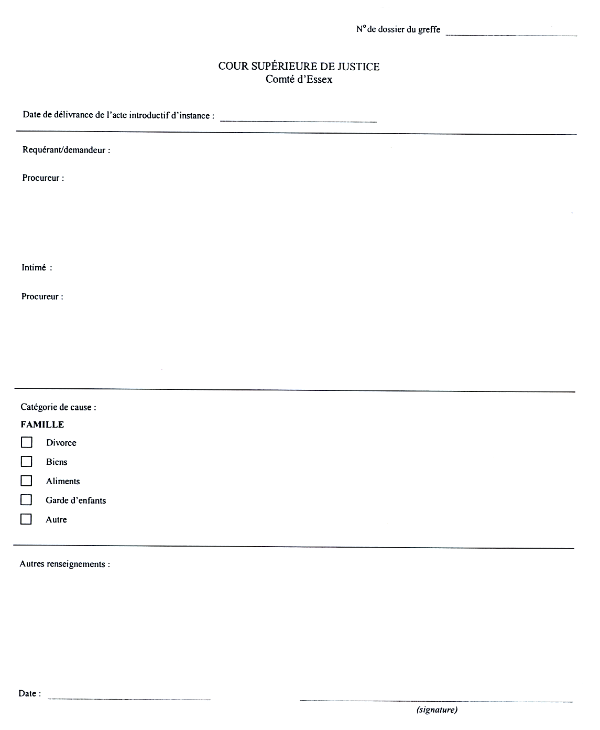
Règl. de l’Ont. 334/02, formule 1.
Formule 2
ORDONNANCE DE GESTION DE LA CAUSE (VOIE DES CAUSES EN DROIT DE LA FAMILLE)
Loi sur les tribunaux judiciaires
Insert regs\graphics\2002\334\334002af.tif
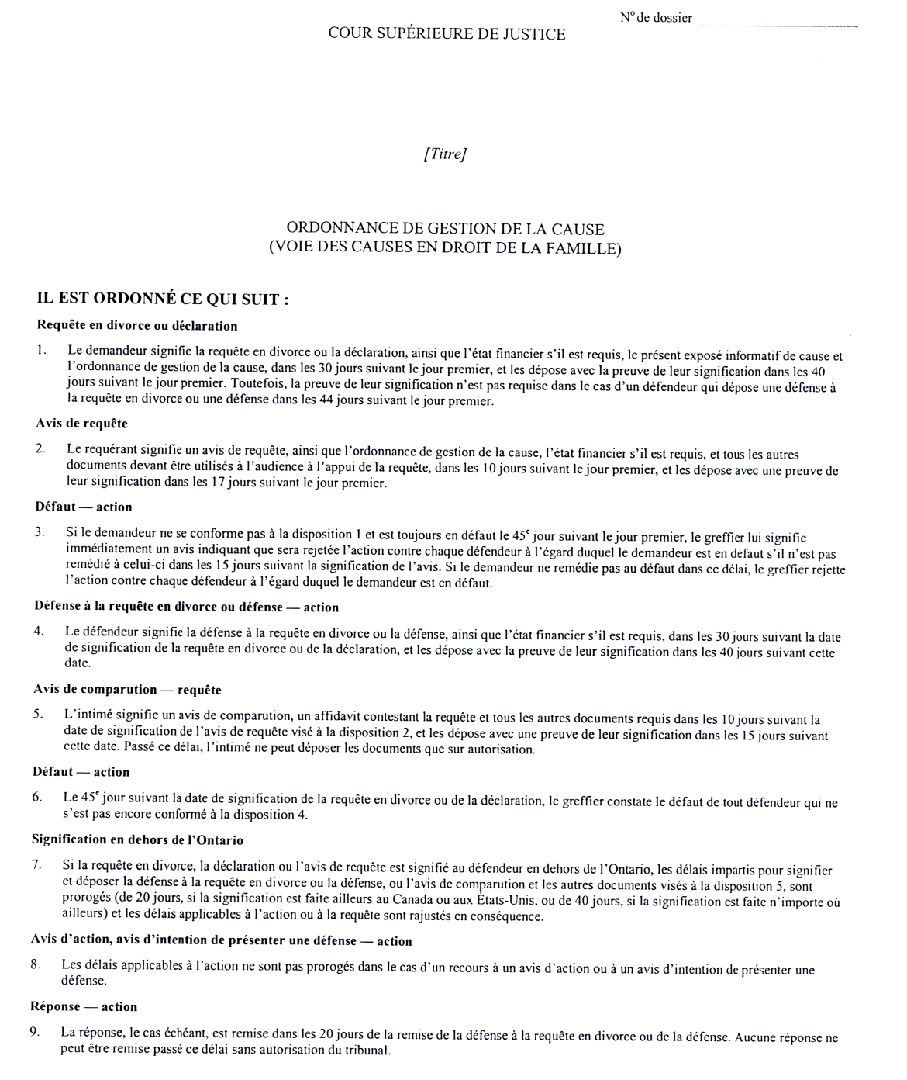
Insert regs\graphics\2002\334\334002bf.tif
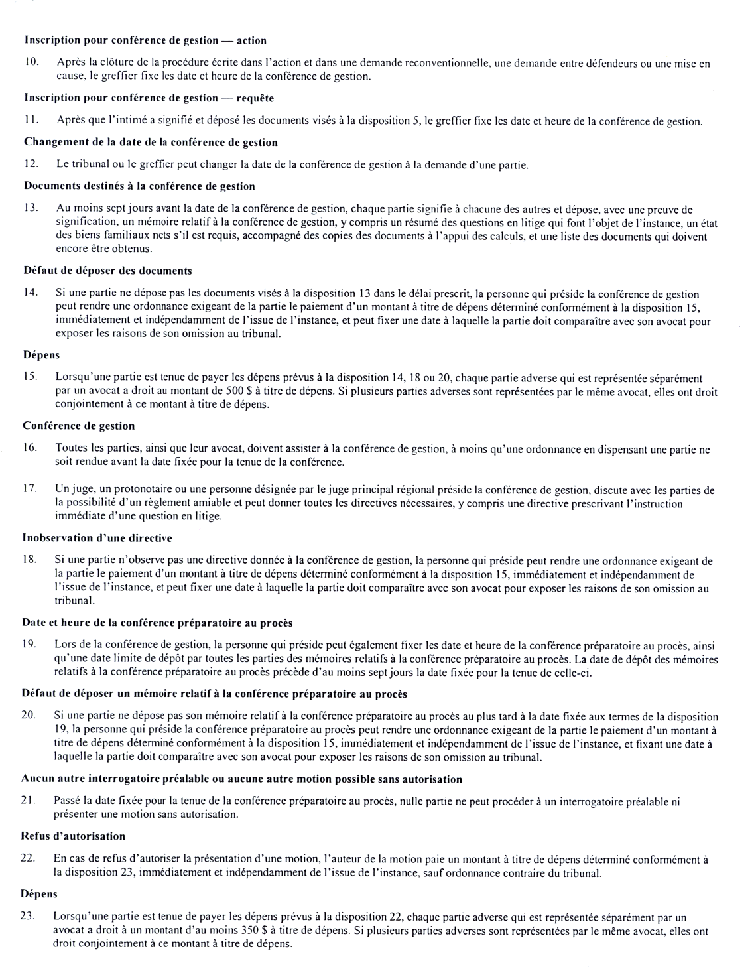
Insert regs\graphics\2002\334\334002cf.tif
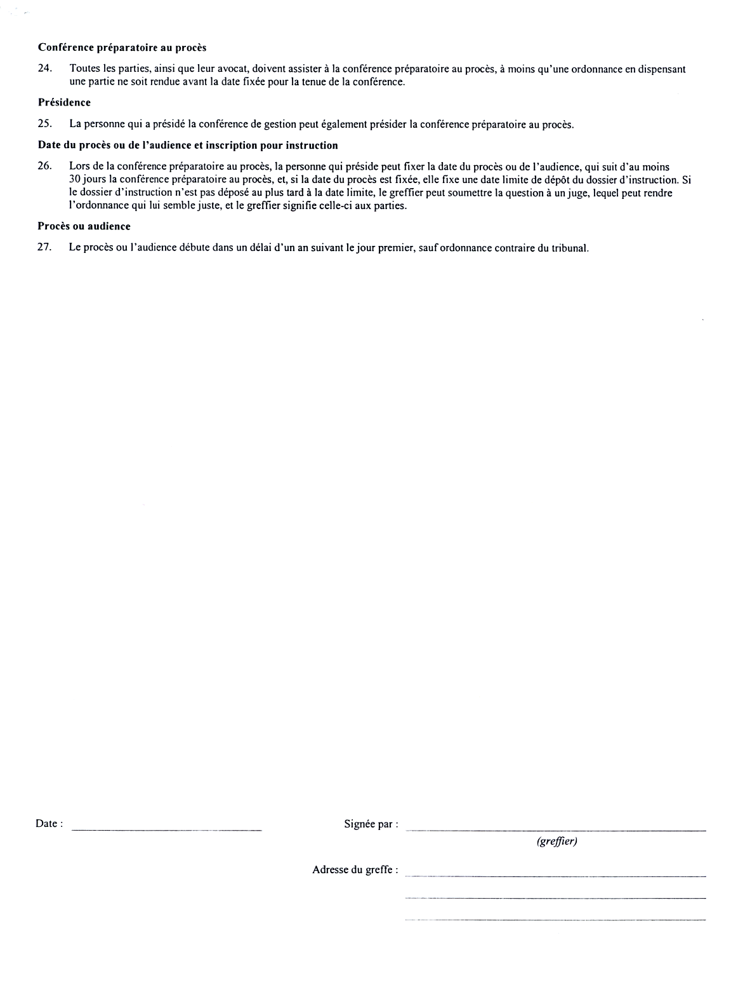
Règl. de l’Ont. 334/02, formule 2.

Retour au début

